Торжественное мероприятие в честь начала контрнаступления под Москвой
09.12.2024
"Подвиг помним, память чтим": Торжественное мероприятие в честь начала контрнаступления под Москвой.

5 декабря 2024 года у мемориала павшим защитникам Москвы состоялось торжественное мероприятие, посвященное 83-й годовщине начала контрнаступления советских войск против немецко-фашистских захватчиков в битве под Москвой.

С приветственными словами к собравшимся обратились:

-глава управы района Митино Алексей Сергеевич Низамов
-генерал-майор авиации Николай Максимович Безбородов.

В своем выступлении они подчеркнули огромное значение контрнаступления 5 декабря 1941 года. В конце выступления прозвучала минута молчания, посвященная памяти миллионов погибших воинов.

Мероприятие завершилось торжественным возложение цветов к Мемориалу павшим защитникам Москвы. Ветераны Великой Отечественной войны, муниципальные депутаты, общественные советники, представители Молодежной палаты, кадеты, юнармейцы, учащиеся образовательных учреждений и жители района Митино один за другим подходили к мемориалу и склоняли головы перед памятью героев. Возложение цветов стало трогательным и значимым актом памяти, выражающим глубокое уважение к подвигу советского народа.
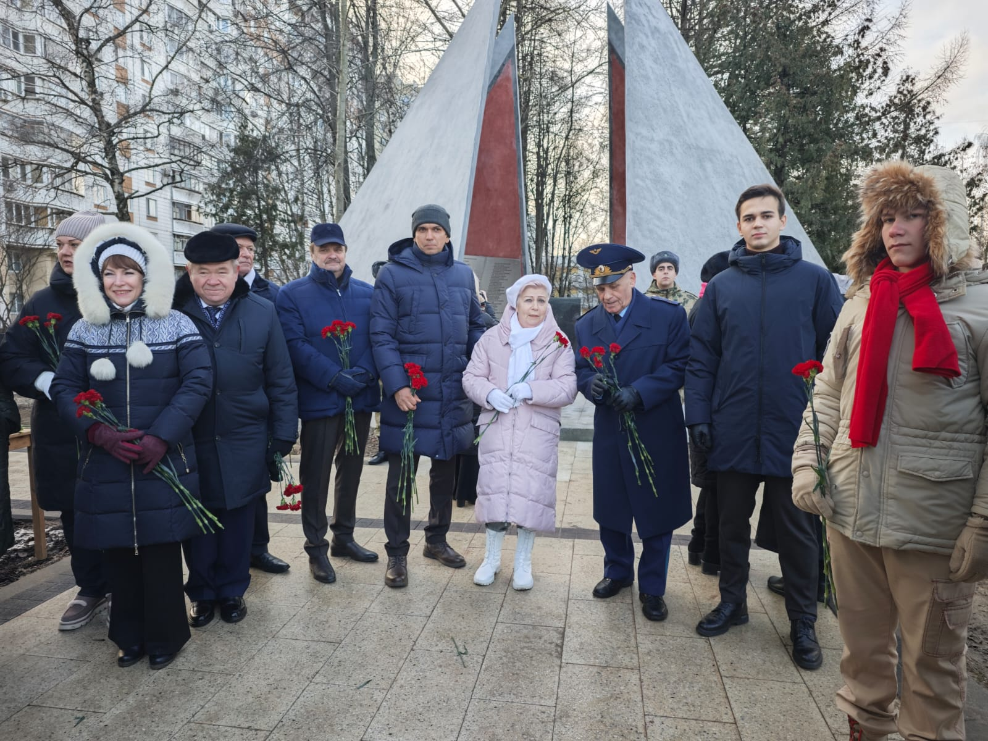
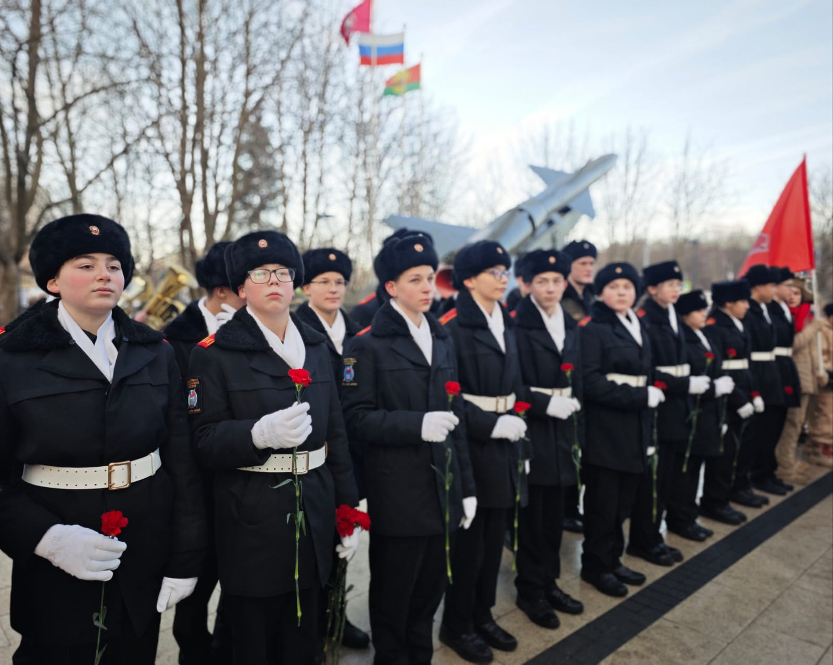

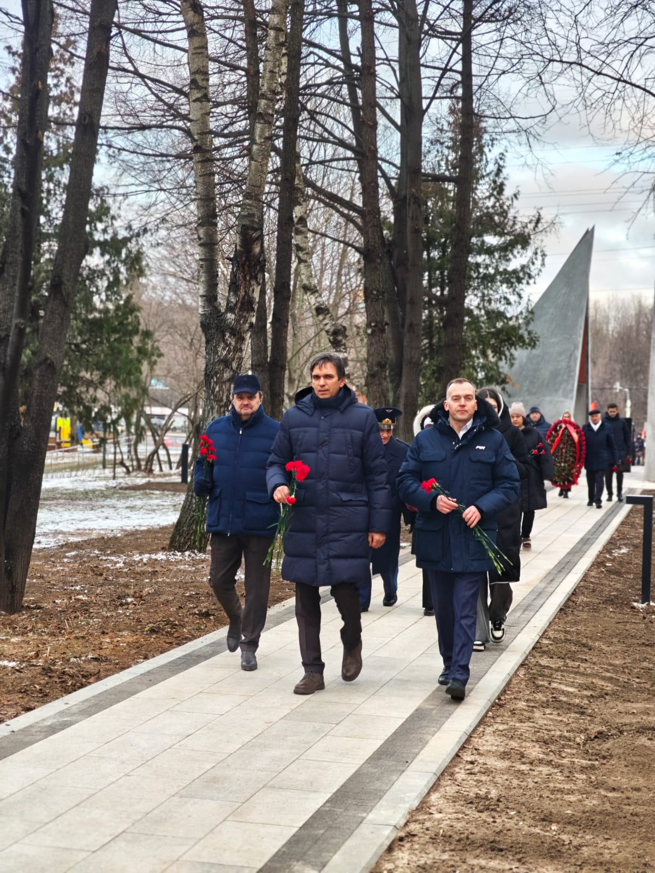

Адрес страницы: http://mitino.mos.ru/presscenter/important/detail/12708795.html
Управа района Митино города Москвы

